目录
十一、手术工作站 2
11.1 手术方案设置 2
11.2 手术简易工作站 2
11.3 手术普通工作站 4
11.4 手术安排查询 4

十一、手术工作站

手术方案设置

手术简易工作站
  - 主要功能：方便快捷的记录病人做手术时所产生的费用，手术信息及手术间的安排工作。
  - 名词解释：
通知单：指病人在病区治疗时，医生根据患者实际情况下达的一种手术医嘱单，按计划时间进行手术，下达给手术室。
  - 具体操作：
在登陆窗口中依次输入“帐号”和“密码”后单击“确定”按钮，进入程序初始界面：
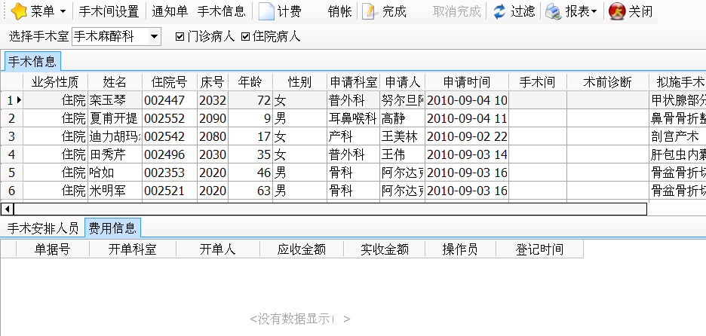
图11.2-1
计费：单击“计费”按钮时，会出现如下图11.2-2界面
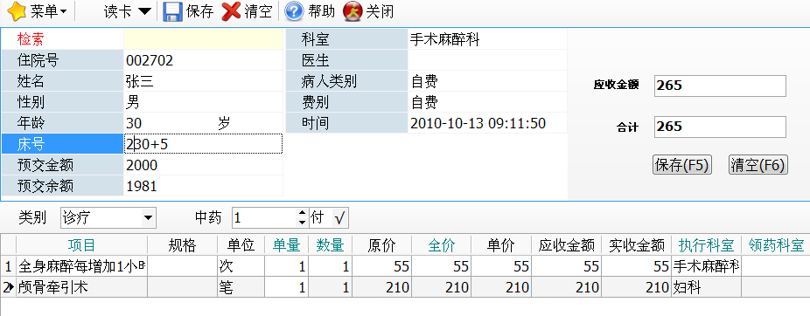
图11.2-2
步骤：
    - 出现上栏中病人基础信息后，把鼠标移动到项目明细下，通过拼音或者五笔简码来检索需要的药品和收费项目
    - 在项目明细中“数量”列中，录入药品或者诊疗项目需要的数量
    - 点击“保存”按钮，手术费用录入完毕
销帐：单击“销帐”按钮时，会出现如下图11.2-3界面
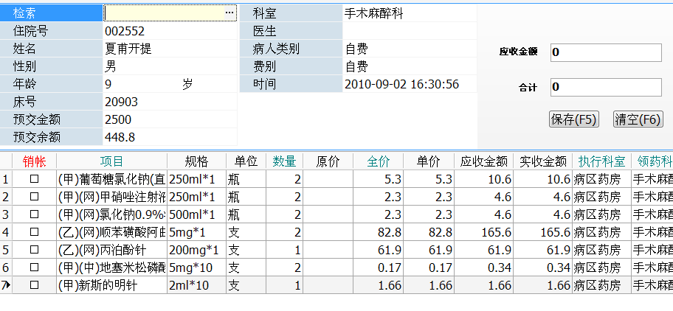
图11.2-3
步骤：
  - 如上面图11.2-3所示，在复选框中勾选需要冲销的项目
  - 在项目明细中“数量”列中，输入药品或者诊疗项目所需要冲销的数量，原则上不能超过你计费时当入的数量
3．点击“保存”按钮，手术费用录入完毕

手术普通工作站

手术安排查询

注：在临时医嘱中录入手术项目时，执行科室一定要选择的是该手术做的科室而不是该病区，否则会出现病人医嘱执行，但是手术室却看不到要实施手术的病人。

手册模块更新记录表
统筹：刘为军 最终修订人：张 强 适应版本号：2.7.5
更新日期 | 更新人 | 更新内容

